Минобрнауки России

федеральное государственное бюджетное образовательное учреждение высшего образования «Санкт-Петербургский государственный технологический институт (технический университет)»

СПбГТИ(ТУ)

|  |  |  |  |  |  |  |
| --- | --- | --- | --- | --- | --- | --- |
| Направление подготовки | | 09.03.01 | Информатика и вычислительная техника | | | |
| Направленность программы | |  | Автоматизированные системы обработки информации и управления  Очная | | | |
|  | |  |  | | | |
| Факультет | |  | Информационных технологий и управления | | | |
| Кафедра | |  | Систем автоматизированного  проектирования и управления | | | |
| Учебная дисциплина | |  | Интернет-технологии | | | |
|  |  | | |  |  |

Курс 3 Группа 404

**Отчет по контрольной работе № 1**

|  |  |
| --- | --- |
| **Тема:** | **Создание интерфейса веб-сайта**  **с использованием HTML и CSS** |

Студент гр. 404 _________________ К. А. Рухлова

(подпись, дата) (инициалы, фамилия)

Преподаватель _________________ А. А. Иванов

(подпись, дата) (инициалы, фамилия)

Отметка о зачете _________________ __________________

(подпись преподавателя)

Санкт-Петербург

2022

#### **1. Описание идеи проекта. Формирование функциональных требований к проекту**

Профессия повара является одной из самых востребованных профессий в сфере обслуживания. В отличие от большинства сервисных профессий, поварское искусство изучается не только поварами. Практически каждый человек обладает какими-то навыками в этой области, поскольку приготовление пищи является одной из самый насущных человеческих забот.

**Кулинария** – это искусство приготовления пищи. Научный подход к процессу приготовления пищи был необходим, так как этого требовала развивающаяся индустрия общественного питания. Потребовались и профессионально подготовленные кадры поваров. Но по-настоящему основы рационального и здорового питания были заложены позднее. Технология приготовления пищи тесно связана с физиологией и гигиеной питания, с товароведением пищевых продуктов и пищевой санитарией, потому что без знания санитарных правил хранения и обработки продуктов и реализации готовой продукции нельзя обеспечить профилактику пищевых отравлений и инфекций, а также с рядом смежных дисциплин. В технологии приготовления пищи, наряду с внедрением новой техники и механизмов, научным построением технологических процессов, огромное значение имеет искусство оформления блюд, придания им вкуса, так как эстетическая потребность человека получать удовольствие от вида, запаха и всего процесса еды так же важна, как и качественное ее приготовление. В большой степени усвоение пищи зависит от того, какие чувства вызывает она у человека [1].

**Кулинарный рецепт** — руководство по приготовлению кулинарного изделия. Содержит информацию о необходимых пищевых продуктах, их пропорциях и инструкциях по смешиванию и обработке. Кулинарные рецепты описывают механическую и тепловую обработку ингредиентов, способы сервировки готовых изделий.

Рецепты передаются из уст в уста, а также публикуются в кулинарных книгах и на специализированных сайтах. Существуют секретные рецепты, передающиеся кулинарами своим наследникам.

Современный кулинарный рецепт содержит:

* Название (часто и национальную принадлежность) блюда;
* Ориентировочное время приготовления блюда;
* Список необходимых для приготовления блюда ингредиентов, их количество и пропорции;
* Оборудование и условия, необходимые для приготовления блюда;
* Количество персон, на которых рассчитано блюдо;
* Калорийность блюда (иногда и содержание белков, жиров и углеводов);
* Пошаговая инструкция по приготовлению блюда;
* Метод сервировки (украшение блюда и его подача на стол).

**Цель проекта:** разработать веб-приложение для удобного обмена кулинарными рецептами.

**Функциональные требования к разрабатываемому веб-приложению:**

1) Возможность загрузки в приложение рецептов.

2) Возможность оценки рецептов, загруженных в БД.

3) Возможность сохранения понравившихся рецептов.

#### **2 Обзор и обоснование выбора технологий вёрстки макетов сайта**

**Верстание** — формирование структуры будущего сайта в HTML-документе и перенос дизайнерского наброска в такой документ. Перенос макета в веб-страницу происходит благодаря использованию HTML, CSS, JavaScript и клиентских сценариев. Цель верстки сайта — сделать так, чтобы макет был перенесен в реальный сайт максимально точно и близко дизайнерской задумке, с сохранением расположения текста, заголовков, изображений, других медиафайлов, таблиц [2].

Говоря о верстании веб-страниц, нельзя не упомянуть конкретные методы, которые используются для переноса дизайн-макета в документ. Не стоит путать методы с видами — это разные термины. Итак, в 2023 году активно используются четыре метода верстания страниц: фреймы, табличный способ, блочный способ (div-контейнерами) и слои. Каждая техника имеет свой набор достоинств / недостатков. Давайте посмотрим, какие именно.

1. **Верстание фреймами** — убирает повторы в коде и делает итоговый файл гораздо легче по размеру, но такие страницы плохо индексируется ПС (ведь они не имеют уникального адреса) [2].

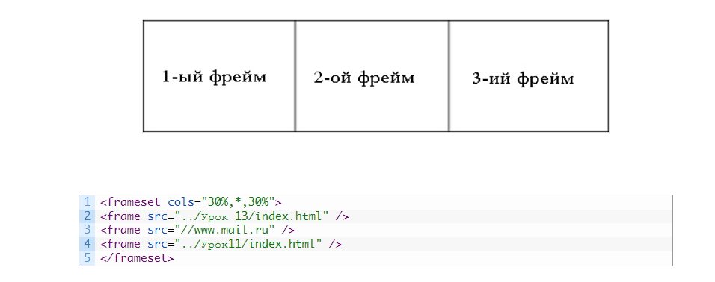

Рисунок 2 – Фреймовая верстка

1. 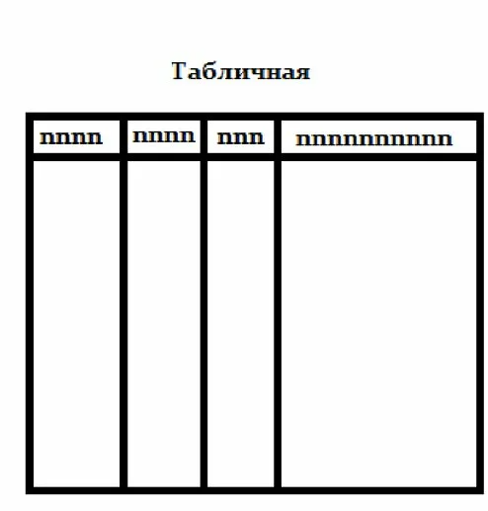**Табличный метод** верстания долгое время был стандартом в вебе, но сегодня — он активно сдает позиции (ведь этот метод понижает скорость загрузки сайта, ухудшает индексацию, да и сам код, в итоге, выглядит не оптимизированным, так как предусматривает большое количество пустых таблиц).

Рисунок 3 – Табличная верстка

1. 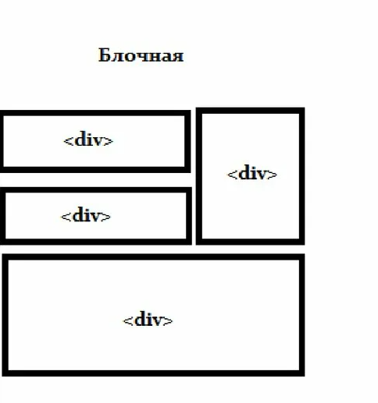**Блочный метод верстания** — считается одним из лучших, однако, он ухудшает фактор кроссбраузерности. Зато именно блочный метод предусматривает минимальный размер кода, его высокую читабельности. Именно блочный метод верстания страниц развязывает руки дизайнерам — можно внедрить любое, даже сложное решение. Также сайты с блочной версткой лучше всего индексируется, по сравнению с теми, которые используют иные методы верстания страниц [2].

Рисунок 4 – Блочная верстка

Таким образом, для разработки веб-приложения был использован блочный метод верстания.

**3 Разработка макета графического интерфейса сайта**

Разрабатываемое веб-приложение будет состоять из главной страницы, страницы пользователя (также вход/регистрация), «о нас» и страниц с рецептами.

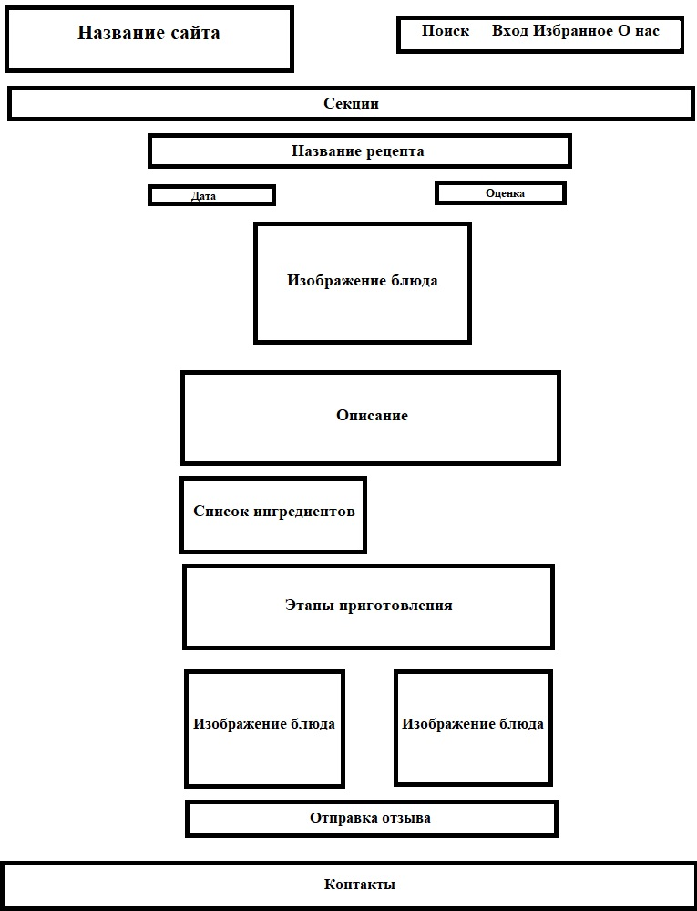На рисунке 5 представлен схематичный макет страницы веб-приложения пользовательского интерфейса при открытой вкладки страниц с рецептами.

Рисунок 5 – Содержимое вкладки страниц с рецептами

#### **4 Реализация с использованием HTML и CSS макета графического интерфейса сайта**

Ниже представлены детали реализации основного макета страницы с рецептом, состоящего из заголовка, основного контента и подвала графического интерфейса на HTML и CSS.

**HTML:**

<html>

<head>

    <meta charset="utf-8" lang="ru">

    <meta name="viewport" content="width=device-width, initial-scale=1.0">

    <title>Лабораторная работа 1</title>

    <link rel="stylesheet" href="../../../styles/style.css">

    <link rel="stylesheet" href="../../../styles/style_recepy.css">

    <!-- Ссылка стиля на вид рецепта -->

    <style>

        @import url('https://fonts.googleapis.com/css2?family=Caveat:wght@700&display=swap');

    </style>

</head>

<body>

    <div class="top">

        <h1 class="main-title"><a href="../../main.html">Рецепты Машули</a> </h1>

        <nav class="menu_top">

            <form class="menu_link_top">

                <input type="text" placeholder="Найти рецепт"></input>

                <button class="menu_link_top button_search">

                    <img class="button_search" src="../../../resources/img/search.png" title="Найти">

                </button>

            </form>

            <a class="menu_link_top" href="../../../pages/login.html">

                <img class="href_img" src="../../../resources/img/user.png" title="Вход">

            </a>

            <a class="menu_link_top" href="">

                <img class="href_img" src="../../../resources/img/heart.png" title="Избранное">

            </a>

            <a class="menu_link_top" href="">

                <img class="href_img" src="../../../resources/img/question.png" title="О нас">

            </a>

        </nav>

    </div>

    <hr class="hr_second">

    <nav class="menu">

        <div class="dropdown">

            <button class="menu_link">Ингредиенты </button>

            <div class="dropdown-content">

                <a href="#">Мясо</a>

                <a href="#">Курица</a>

                <a href="#">Грибы</a>

                <a href="#">Рыба</a>

                <a href="#">Овощи</a>

            </div>

        </div>

        <div class="dropdown">

            <button class="menu_link">Варианты готовки</button>

            <div class="dropdown-content">

                <a href="#">Жарка</a>

                <a href="#">Варка</a>

                <a href="#">Тушение</a>

            </div>

        </div>

        <button class="menu_link">Прием пищи</button>

        <button class="menu_link">Праздники</button>

        <button class="menu_link">Здоровое питание</button>

        <button class="menu_link">

            <a href="#"><b>Кофе</b></a>

        </button>

    </nav>

    <hr class="hr_first">

    <div class="recipe">

        <h1 style="margin-bottom: 0%;"> <!-- Название рецепта --></h1>

        <div class="title">

            <p style="margin-top: 0%;"><!-- Дата --></p>

            <div class="right_part">

                <div class="score">

                    <p>Оценка: </p>

                    <p><!-- Оценка рецепта --></p>

                </div>

                <button><!-- Кнопка избранное --></button>

            </div>

        </div>

        <div start>

            <div class="meal">

                <img><!-- Изображение блюда -->

                <p><!-- Краткое описание блюда--></p>

            </div>

            <div class="start">

                <p><!-- Подробное описание блюда --></p>

                <h2 style="text-align: justify;">Нам понадобятся следующие ингредиенты: </h2>

                <div class="ingredients">

                    <ul><!-- Список ингредиентов--></ul>

                </div>

                <hr class="hr_first">

            </div>

        </div>

        <div class="ingredients">

            <p>Итак, приступим!</p>

            <p>

                <iframe><!-- Видео --></iframe>

            </p>

            <p><!-- Этапы приготовления рецепта --></p>

            <div class="items row">

                <div class="col-md-3 col-sm-4 col-xs-6">

                    <img>

                </div>

                <div class="col-md-3 col-sm-4 col-xs-6">

                    <img>

                </div>

            </div>

            <div class="rank">

                <div class="scores">

                    <p>><!-- Оценка рецепта --></< /p>

                    <div class="score-box">

                        <div class="star score_1"></div>

                        <div class="star score_2"></div>

                        <div class="star score_3"></div>

                        <div class="star score_4"></div>

                        <div class="star score_5"></div>

                    </div>

                </div>

                <div class="send_review">

                    <textarea type="text" class="review" rows="5"></textarea>

                    <button>Отправить отзыв</button>

                </div>

            </div>

        </div>

    </div>

    </div>

    <footer>

        <p>@ 2023 Masha's corp.</p>

        <div class="footer_vk">

            <button href="https://vk.com/modesthedgehog">

                <img src="../../../resources/img/vk.png">

            </button>

            <div>

                <a href="https://vk.com/modesthedgehog">Машулин ВК</a>

            </div>

        </div>

    </footer>

</body>

**CSS:**

**style.css**

body{

  background-color: white;

  font-family: 'Noto Sans';

  color: #111111;

}

form {

  color: #555;

  display: flex;

  padding: 2px;

  border: 2px solid currentColor;

  border-radius: 5px;

}

hr {

  overflow: visible;

  margin-top: 1%;

  margin-bottom: 1.5%;

}

button{

  background-color: transparent;

  border:none;

  cursor: pointer;

  font-size: 14pt;

}

footer{

  display: flex;

  align-items: center;

  width: 100%;

  border-top: 1px solid;

  border-color: #dedede;

  background-color: white;

  margin-top: 10%;

}

a{

  color: #111111;

  text-decoration: none;

}

.top{

  background-size: cover;

  display: flex;

  align-items: center;

  width: 100%;

  justify-content:space-between;

  background-color: white;

}

.main-title{

  font-style: normal;

  font-size: 65px;

  margin-block-start: 0%;

  margin-block-end: 0%;

  cursor: pointer;

}

.menu_top{

  justify-content: space-evenly;

  display: flex;

  margin-right: 2%;

  width: 35%;

}

.menu_link_top{

  font-size: 16px;

}

.button_search{

  height: 20px;

}

.href_img{

  height: 25px;

}

.hr_first{

  border-top: 2px solid #dedede;

  margin-left: 0;

}

.hr_second{

  border-top: 3px solid #333333;

}

.menu{

  justify-content:space-evenly;

  margin-top: 15px;

  display: flex;

  width: 100%;

  background-color: white;

}

.menu_link{

  font-size: 18px;

}

.dropdown {

  overflow: hidden;

}

.dropdown .dropbtn {

  font-size: 16px;

  border: none;

  outline: none;

  margin: 0;

}

.dropdown-content {

  display: none;

  position: absolute;

  background-color: white;

  min-width: 10%;

  z-index: 1;

}

.dropdown-content a {

  float: none;

  padding: 5px;

  text-decoration: none;

  display: block;

  text-align: left;

}

.dropdown-content a:hover {

  background-color: #ddd;

}

.dropdown:hover .dropdown-content {

  display: block;

}

.main_info{

  max-width: 100%;

  display: flex;

  justify-content: flex-start;

  gap: 1.5%;

  margin: 2%;

}

.main_info p{

  font-size: 16px;

}

.main_info .quote{

  font-family: 'Caveat', cursive;;

  font-size: 45px;

}

.sentance{

  display: inline;

  gap: 3%;

  margin-right: 1%;

}

.empty{

    margin: 10%;

}

.footer_vk{

  margin-top: 0.5%;

  max-width: 15%;

  display: grid;

  margin-left: 33%;

}

.footer_vk img{

  width: 25px;

  justify-self:center;

  cursor: pointer;

}

.footer_vk a{

  text-align: center;

  justify-self: center;

}

footer p{

  margin-left: 2%;

}

**style_recepy.css**

.meal img {

    width: 56%;

    margin-bottom: 0;

    padding-left: 22%;

    align-self: center;

}

.meal {

    display: inline-grid;

    align-items: center;

    max-width: 100%;

    justify-content: center;

}

.meal p{

  margin-top: 0%;

  text-align: center;

}

li{

    font-size: 16px;

    margin-bottom: 1%;

}

ol{

  margin: 1%;

}

.recipe{

    max-width: 70%;

    display: grid;

    justify-content: flex-start;

    gap: 1.5%;

    margin-top: 2%;

    margin-right: 15%;

    margin-left: 15%;

    margin-bottom: 5%;

    align-items: center;

    text-align: justify;

  }

  .start{

    text-align: justify;

    max-width: 80%;

  }

  .ingredients {

    display: grid;

    margin-top: 0;

    margin-bottom: 0;

    justify-content: space-between;

}

.row {

  margin-left: -16px;

  margin-right: -16px;

  display: flex;

  justify-content: space-evenly;

}

.row img{

  max-width: 95%;

}

textarea{

  font-size: 12pt;

  text-align: start;

}

.hearts{

  position: relative;

}

.favourite{

  display: block;

}

.favourite, .favourite_filled{

  max-width: 30%;

}

.favourite_filled{

  display: none;

}

.favourite:hover{

  display: none;

}

 body:has(.favourite:hover) .favourite_filled{

  display: block;

}

.right_part{

  display: flex;

  justify-content: space-evenly;

}

.score{

  width: 70%;

  display: flex;

  justify-content: space-between;

}

.score-box, .title{

  max-width: 100%;

  display: flex;

  align-items: baseline;

  justify-content: space-between;

}

.score-box {

  width: 20%;

  align-items: center;

  margin-left: 2%;

  text-align: center;

  display: flex;

  justify-content: space-evenly;

  margin-bottom: 5%;

  height: 100%;

}

.star {

    --bg: url(../resources/img/star.png) no-repeat;

    max-width: 20%;

    width: 20%;

    cursor: pointer;

    background: var(--bg);

    height: 50%;

}

.star:hover{

  --bg: url("../resources/img/star_filled.png") no-repeat;

}

body:has(.score_2:hover) .score_1 {

  --bg: url("../resources/img/star_filled.png") no-repeat;

}

body:has(.score_3:hover) .score_1, body:has(.score_3:hover) .score_2 {

  --bg: url("../resources/img/star_filled.png") no-repeat;

}

body:has(.score_4:hover) .score_1, body:has(.score_4:hover) .score_2,

 body:has(.score_4:hover) .score_3  {

  --bg: url("../resources/img/star_filled.png") no-repeat;

}

body:has(.score_5:hover) .score_1, body:has(.score_5:hover) .score_2,

body:has(.score_5:hover) .score_3, body:has(.score_5:hover) .score_4 {

  --bg: url("../resources/img/star_filled.png") no-repeat;

}

.scores{

  width: 100%;

  display: flex;

  justify-content: flex-start;

}

.rank {

  width: 100%;

  display: grid;

  margin-bottom: 10%;

  margin-top: 2%;

}

.review{

  width: 70%;

}

.send_review{

  width: 100%;

  display: flex;

  justify-content: flex-start;

  align-items: center;

  column-gap: 2%;

}

**css файл, зависящий от вида блюда**

ul{

    font-size: 16px;

    list-style-type: coffee_ingredients;

}

@counter-style coffee_ingredients {

    system: fixed;

    symbols: ☕ ☕ ☕ ☕ ☕ ☕ ☕ ☕ ☕;

    suffix: " ";

}

На рисунке 6 представлено отображение в браузере разработанного макета графического интерфейса на примере рецепта сырного супа.

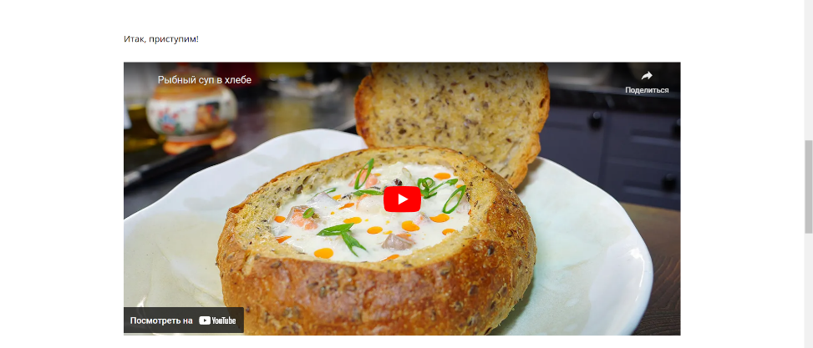

Рисунок 6 - Разработанный графический интерфейс страницы рецепта

# **СПИСОК ЛИТЕРАТУРЫ**

* 1. Baza-referat.ru: Кулинарный рецепт: сайт. – Москва, 2011 –.– URL: <https://wreferat.baza-referat.ru/Кулинарный_рецепт> (Дата обращения: 15.03.2023).
  2. LoftSchool: Методы верстки сайтов: сайт. – Москва, 2022 –.– URL: <https://loftschool.com/blog/posts/verstka-sajta-chto-eto#verstka4> (Дата обращения: 15.03.2023).